Календарь предоставления отчетности по охране труда организациями (учреждениями), индивидуальными предпринимателями МО город «Саянск» в отдел по труду и управлению охраной труда Управления экономики администрации города Саянск» на 2020 год

E-mail: Tukalenko_TG@AdmSayansk.irmail.ru , тел. 5-68-25, каб. 307
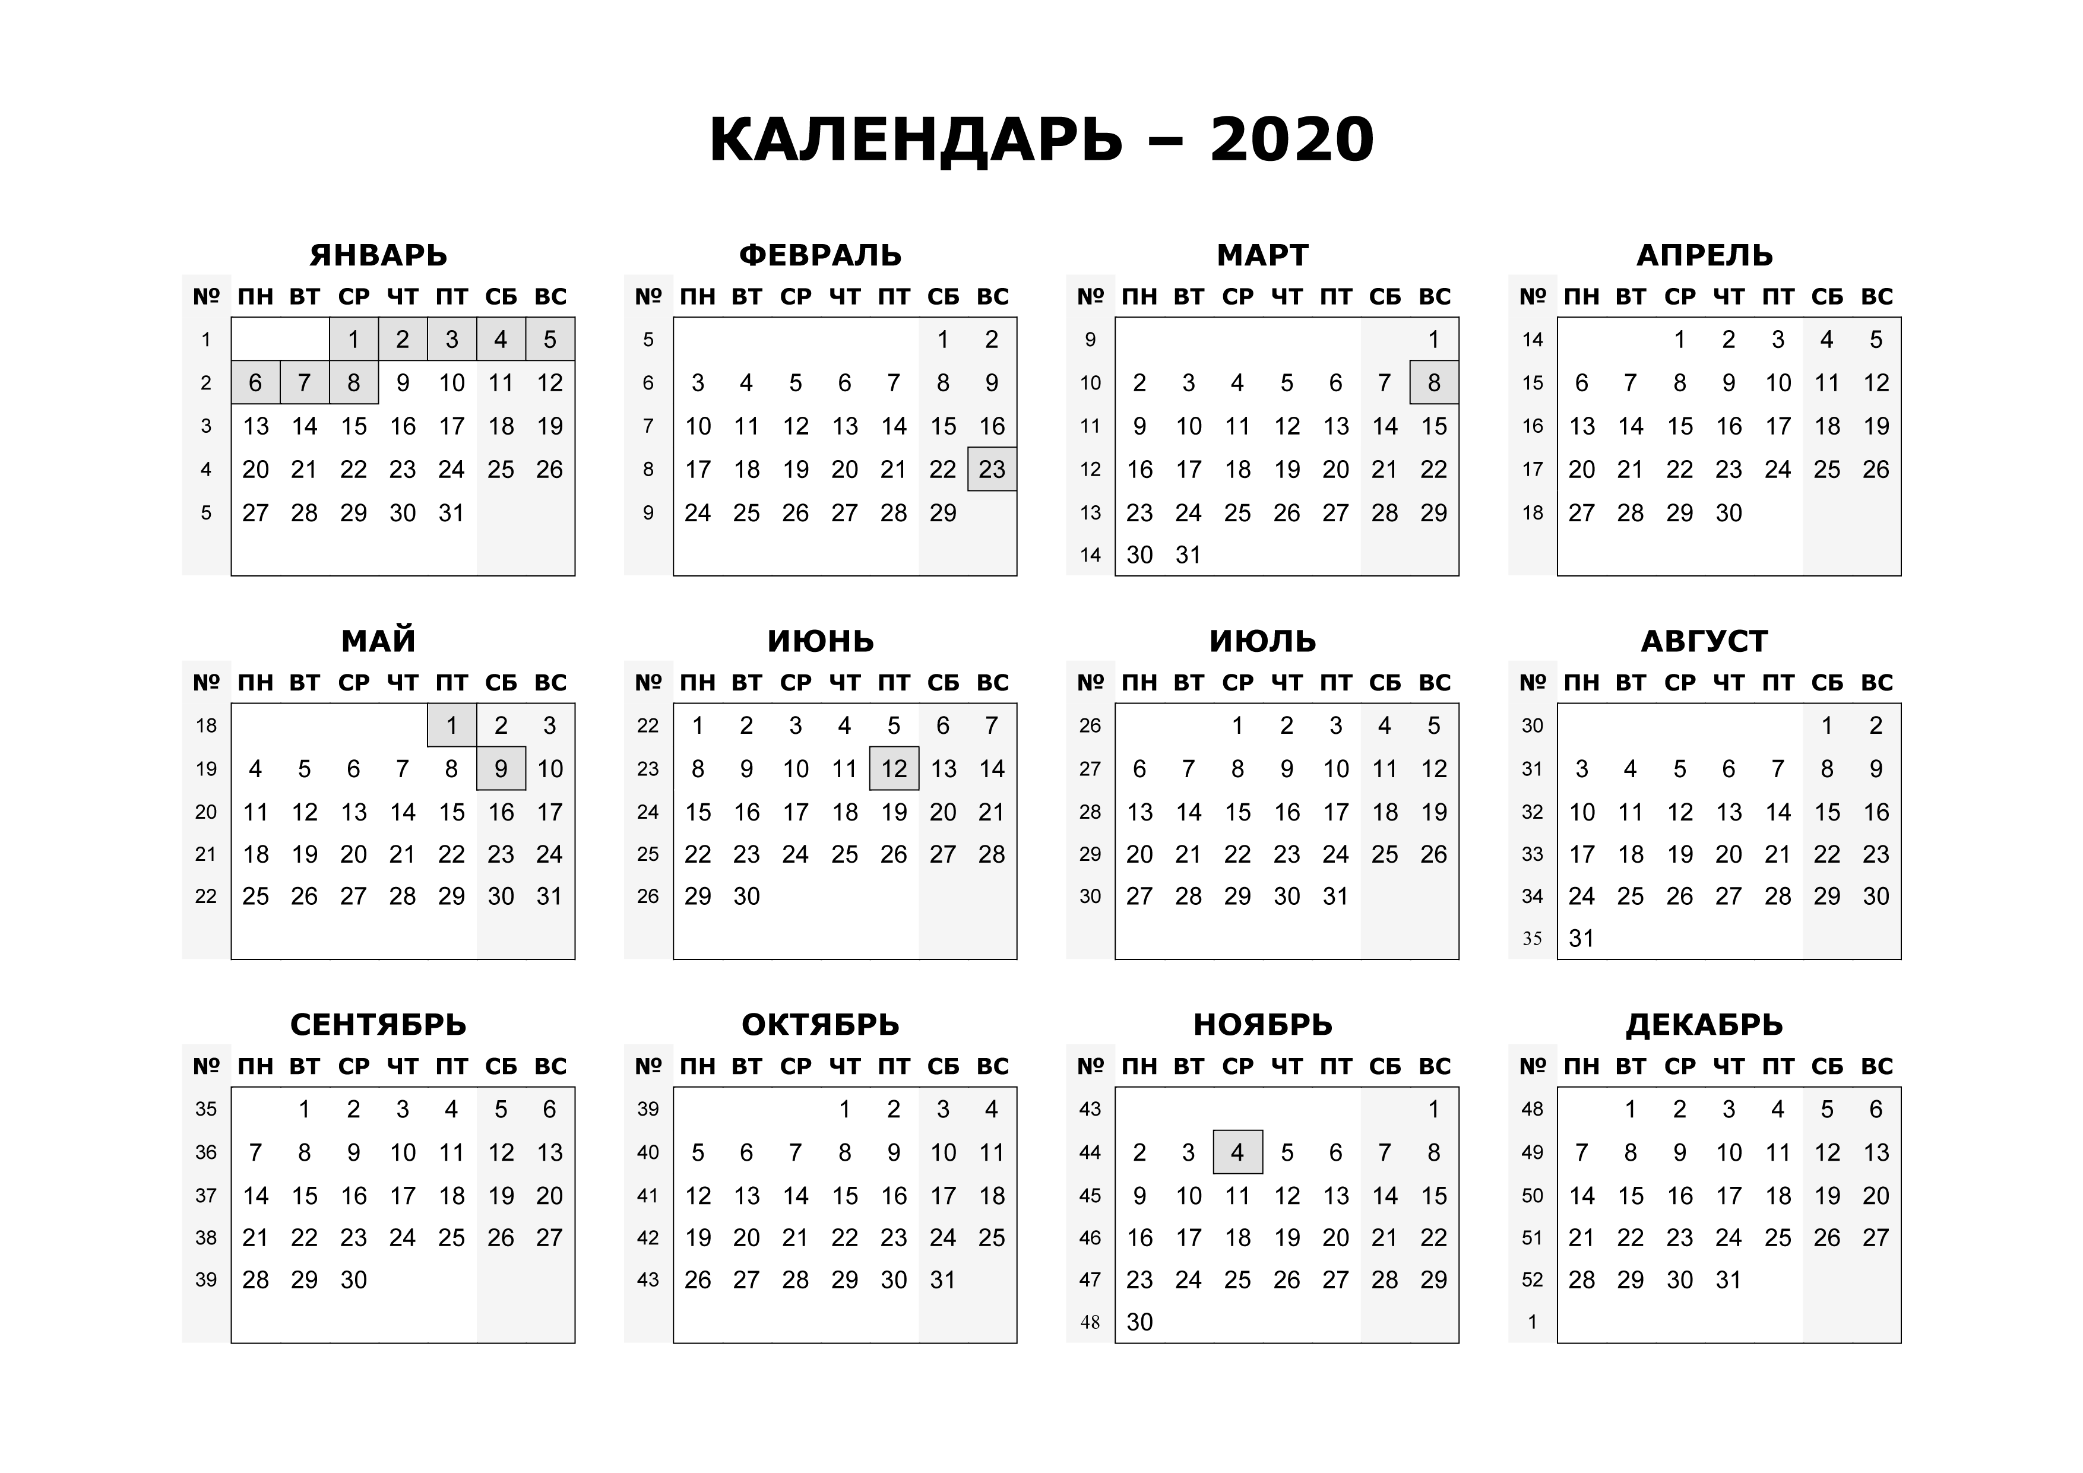
дата предоставления отчетности
10 января | Сведения о состоянии условий труда и компенсациях на работах с вредными и (или) опасными условиями труда за 2019г.  Форма N 1-Т (условия труда) | ежегодно
10 января | Сведения о профессиональной заболеваемости за 2019 год. | ежегодно
10 января  10 января  06 апреля  06 июля  05 октября | Сведения о травматизме на производстве и профессиональных заболеваниях (Форма N 7 -травматизм)  Сведения о произошедших несчастных случаях на производстве | ежегодно  ежегодно  (ежеквартально)
10 января | Сведения о распределении числа пострадавших при несчастных случаях на производстве по основным видам происшествий и причинам несчастных случаев (приложение к форме №7-травматизм) | 1 раз в три года
10 января  10 января | График обучения и проверки знаний требований охраны труда руководителей и специалистов на 2020 год  Информация о прохождении проверки знаний требований охраны труда руководителя организации и специалистов по охране труда (лиц, ответственных за организацию работ по охране труда) | ежегодно  ежегодно
10 января | Информация о выполнении условий коллективного договора, по итогам работы за 2019год | ежегодно
10 января  06 апреля  06 июля  05 октября | Сведения о наличии обязательств по индексации заработной платы (тарифной ставки, оклада и др.), льгот, предусмотренных сверх установленных действующим законодательством норм | ежегодно  (ежеквартально)
10 января  06 апреля  06 июля  05 октября | Информация об организации и проведения специальной оценки условий труда | ежеквартально
10 января  06 апреля  06 июля  05 октября | Информация о состоянии условий и охраны труда | ежеквартально
10 января  06 апреля  06 июля  05 октября | Информация о наличии производственного травматизма и профессиональных заболеваний | ежеквартально

Консультант по управлению охраной труда
отдела по труду и управлению охраной труда
Тукаленко Татьяна Григорьевна
Тел. 5-68-25

